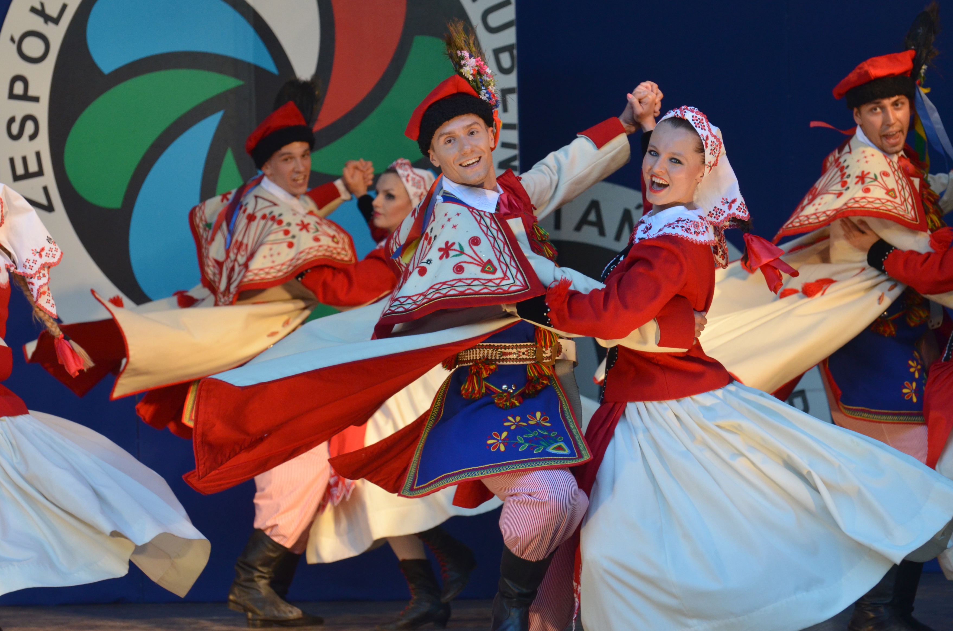

KARTA ZGŁOSZENIA
na warsztaty artystyczne
„ TAŃCE KRAKOWIAKÓW WSCHODNICH ”

Lublin 22.03. - 24.03. 2019

1. Nazwisko i Imię…………………………………………………………………………

2. Adres do korespondencji ………………………………………………………………..
………………………………………………………………………………………………….

3. Tel………………………………..mail…………………………………………………...

4. Dane do faktury:
a/ pełna nazwa instytucji:………………………………………………………………...
b/ adres…………………………………………………………………………………….
c/ nr NIP…………………………………………………………………………………...

5. Forma uczestnictwa:
a/ z zakwaterowaniem i wyżywieniem
b/ bez zakwaterowania i wyżywienia.
/właściwe podkreślić/

Wypełniona karta jest warunkiem uczestnictwa w warsztatach i podstawą do wystawienia faktury . Prosimy o przysłanie niniejszego zgłoszenia pocztą tradycyjną lub mailową.
Wpłaty prosimy dokonywać na konto nr 25 1240 1503 1111 0010 0132 5136 z dopiskiem warsztaty artystyczne- Tańce Krakowiaków Wschodnich

Pieczątka firmowa Imię Nazwisko
i podpis osoby
upoważnionej

Miejscowość i data

